**Computer Organization 2022**

**HOMEWORK 4**

系級: 資訊113 學號: F94081076 姓名: 郭立晨

**實驗結果圖:**

(波形圖及模擬完成截圖)

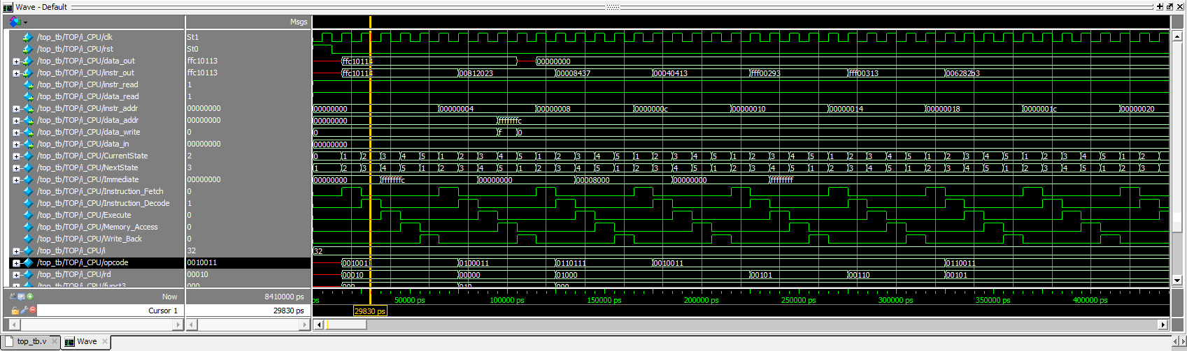

**程式運作流程:**

(簡單說明波形變化的意義)

透過FSM決定當前運作到哪一個部分，並決定哪個區塊可以被使用欄避免再錯誤的時機使用到錯誤的值。每一輪instr_addr擔任pc的角色，不斷地獲取下一個指令，並根據得到的32bits二進位碼(包含opcode、imm、funct等資訊)拼出對應的指令內容、immediate、指定的register位置等等，再運用這些內容根據指令做出運算並將結果存進對應的暫存器位置，或是算出欲存取的記憶體位置存進data_addr，讓別的模組可以使用這個位置將data_in裝的內容存進去。如此反覆運作就可以達到模擬CPU運作執行與暫存器、記憶體互動過程。

**心得**

(請寫下完成本次作業的心得、學到哪些東西、困難點的部分。)

這次作業是將上課學到的架構實做出來，若沒有助教提供主要架構真的會蠻困難的。看別人寫的都很簡單，但實際在寫的時候，總是會不小心遺漏細節導致模擬失敗。例如要做signed extension，一開始忘記做就導致模擬一直失敗，仔細去重看每個步驟之後才發現原來是少做了signed extension。總體來說這次的作業不是困難，而是需要細心然後真的有理解每個過程就可以解決了。在這份作業中我覺得最有收穫是可以看到助教提供的程式碼，不管是FSM控制整個運作流程還是其他模組的內容，都可以非常好的提供我對整份作業的概念，以後在面對類似的作業時可以比較有概念的用verilog去實作。謝謝助教!